השער נפתח לבסוף

באדיבות "ישראל היום" – מאמר שפורסם בתאריך 24.09.2021

קדיה מולודובסקי היתה סופרת פורה, אך בארץ הכירו בעיקר את שירה "פתחו את השער" • היא התפכחה מהקומוניזם ונהייתה ציונית, חרף ההתעקשות לכתוב ביידיש, מה שהוביל לעזיבתה את הארץ • כעת זוכה יצירת הפרוזה שלה לעדנה עם תרגום סיפוריה

מאת:קרן דותן

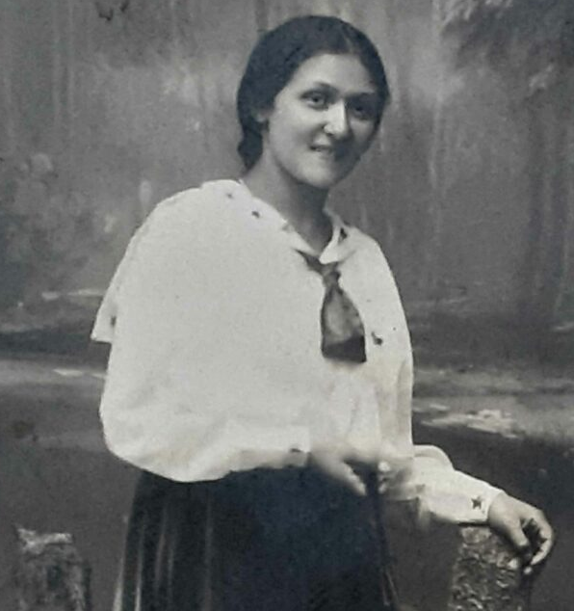
מבט חומל אך ביקורתי על הקפיטליזם האמריקני. מולודובסקי בצעירותה באודסה, שנת 1918 \\ צילום: באדיבות מכון "גנזים"

לפני כמה שנים, כאשר ספריית בית אריאלה בתל אביב חילקה לציבור הרחב ספרים שאין להם ביקוש, מצאה המתרגמת בלהה רובינשטיין את קובץ הסיפורים של המשוררת והסופרת קדיה מולודובסקי שנקרא ביידיש "אַ שטוב מיט זיבן פענצטער" - ובעברית: "בית עם שבעה חלונות" - זרוק בין ערימות של ספרים מרופטים וקרעי ניירות. כשקראה את הספר, היא מספרת, "הבנתי שמצאתי אוצר", והחליטה לתרגם לעברית את הקובץ, שיוצא כעת בהוצאת פרדס ובעריכת נוית בראל.
מולודובסקי, שנולדה בשנת 1894 באזור שהיום הוא בשטחה של בלארוס, ונפטרה בשנת 1975 בפילדלפיה, היתה משוררת, סופרת ועורכת פורה מאין כמותה, שהשאירה אחריה קורפוס עצום, שכולל מגוון של דברי שירה, כולל פואמות ושירי ילדים, סיפורים, מחזות, רומנים, יומן ומאמרים. אבל בישראל שמה לא מוכר, משום שכמעט לא חיה בארץ, וכתבה ביידיש, שפה שהיתה מוקצית מחמת מיאוס בשנים הראשונות שאחרי קום המדינה.

"מלחמת חורמה"
בישראל מולודובסקי מזוהה בעיקר עם שיר הילדים "פִּתְחוּ אֶת הַשַּׁעַר, פִּתְחוּהוּ רָחָב,/ עָבוֹר תַּעֲבֹר פֹּה שַׁרְשֶׁרֶת זָהָב" שתורגם על ידי המשוררת פניה ברגשטיין וראה אור בקובץ שירי ילדים שתורגמו על ידי כמה מתרגמים, ובהם למשל נתן אלתרמן ולאה גולדברג, וראה אור לראשונה בשנת 1945. רק בשנים האחרונות, אחרי שנים של התעלמות, זוכה יצירתה לתשומת לב מחודשת: ב־2017 ראה אור בהוצאת הקיבוץ המאוחד קובץ משיריה ביידיש, מתורגמים לעברית בידי מתרגמים שונים, "לילות חֶשְוָן", בעריכת אמיר שומרוני שחוקר אותה ואת יצירתה.
"בשנות ה־30 היא לא היתה ציונית", אומר שומרוני. "היא הזדהתה עם הקומוניזם הסובייטי, שהיה נרדף בפולין, וערכה את מדור התרבות והספרות בעיתון יומי אנטי־ציוני בשם 'פריינד' ('חבר' ביידיש). בשנת 1935, לאחר שחלק מחברי המערכת של העיתון נאסרו, היא חמקה לארה"ב, בתואנה של ביקור ספרותי. רק אחרי המלחמה, כשנודעו מעללי סטלין, היא התפכחה מהקומוניזם הסובייטי. אמנם גם את הקפיטליזם האמריקני היא לא אהבה, אבל היא לא מיהרה לעלות לארץ.

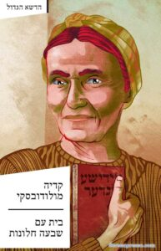 ת
עם הזמן היא הפכה מקומוניסטית לציונית. גם אובדן קרובי משפחתה בשואה - היא איבדה בין היתר את אחיה, אשתו וילדתם הקטנה - השפיע עליה מאוד. ועדיין היא ניסתה לעלות לישראל רק בשנת 1949, בזכות מאמציהן של שתי שליחות ציוניות שהיו פעילות בתנועות הפועלות ובארגוני הנשים הציוניות, ונעשו ברבות הימים גם לחברות כנסת - בבה אידלסון ויהודית שמחונית. בארץ היא ערכה רבעון ביידיש בשם 'הֵיים' (פירושו ביידיש 'בית'), שהיה מופץ בגולה וייעודו היה לשמור על קשר עם יהודי העולם. אבל קשה היה להיות משוררת יידיש בישראל באותה תקופה של מלחמת חורמה נגד היידיש".
רובינשטיין מספרת באחרית הדבר שלה על אירוע שאולי תרם לעזיבתה של מולודובסקי ובעלה בחזרה לניו יורק ב־1952, פחות משלוש שנים לאחר שהגיעו לכאן: "זה קרה בטקס שנערך לזכר המשורר והמחנך יחיאל הלפרין, שנפטר עשור לפני כן. מולודובסקי הייתה תלמידתו בוורשה, ועם עלייתה ארצה חידשה הקשר עם אלמנתו, לכן הזמינו אותה לנאום בטקס. היא נעתרה ברצון, אך התעקשה לנאום ביידיש. נאומה נקטע על ידי אלמנת המשורר ובניו, שדרשו ממנה לדבר עברית. אירוע מביך זה המחיש את הקרע בינה ובין הציבור בארץ, שנשמע להוראת בן־גוריון להדיח את עולם היידיש".
היידיש לא הייתה עבור מולודובסקי שפת דיבור בלבד, אלא בחירה תרבותית עקרונית. היא ידעה עברית על בוריה, ואף לימדה עברית (בין היתר לימדה גם ברשת בתי הספר הציוניים "תרבות", שהייתה פרוסה במזרח אירופה, שם לימדה את אימו של שומרוני), אך המשיכה לדבוק ביידיש כשפת יצירה גם לאחר שהפכה לציונית. רובינשטיין כותבת: "כששאלו אותה מדוע אינה כותבת גם בעברית שהיא שולטת בה היטב, ענתה: 'את היידיש אני חיה, עברית אני מדברת'".

העיירה הישנה
"בית עם שבעה חלונות", שפורסם במקור ביידיש בניו יורק בשנת 1957, כולל 51 סיפורים שרובם נכתבו אחרי כישלון ניסיון העלייה שלה לישראל וחזרתה לניו יורק. לכן לא מפתיע לגלות שרוב הסיפורים מתארים את החיים האמריקניים של המהגרים היהודים ממזרח אירופה, המצטיירים כאן מבעד למבטה החומל אבל הביקורתי מאוד של מולודובסקי כחיים השקועים עד צוואר בקפיטליזם ובחישוביו. אהבה רומנטית, ערבות הדדית בין שכנים וקרובים, השכלה ובריאות - כל אלה מתורגמים כאן קודם כל למונחים של כסף.
בחייהם של היהודים האמריקנים, גיבוריה של מולודובסקי, מעט מאוד שורד מהמסורת, מהקהילתיות ומרגש האחאות שאפיינו את החיים בעיירה המזרח-אירופית. מעט הסיפורים בספר שמציירים את הקהילות היהודיות מחוץ לאמריקה - את העיירה הישנה בגולה ואת ההתיישבות החדשה בארץ ישראל, ששתיהן מוארות באור אידילי ונוסטלגי - רק מבליטים את הביקורת שלה על החיים המטריאליסטיים של היהודים באמריקה.
"הקובץ הזה, רוב רובו סיפורי יהדות אמריקה", אומר שומרוני, "ורק מיעוטו סיפורים שמדברים על הבית הישן או על עלייה לישראל. היא כתבה את הסיפורים האלה כשהיא כבר הייתה ציונית והסתירה את הרקע הקומוניסטי שלה, כי הסיפורים נכתבים בארה"ב של שנות ה־50".

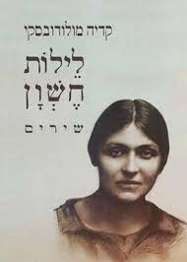

תרגום הקובץ לעברית העמיד קושי מיוחד, שכן חלק מקסם היידיש של מולודובסקי הוא בשיבוץ של מילים וביטויים "מאונגלזים" בתוך מרקם היידיש, מה שיוצר מעין "יידיש אמריקנית": כך קורה למשל כאשר אחת הדמויות שואלת את בן זוגה, ששמו פישל, "וואט דו יו טהינק, פיליפ?", ובתוך כך לא רק שהיא מטמיעה את האנגלית בלשונה כאילו היתה שיבוש של היידיש, אלא שהיא מעבירה גם את שמו לאנגלית. "מולודובסקי לא רק משבשת את היידיש", אומר שומרוני, "היא גם עושה יידישיזציה של האנגלית - משבשת מילים באנגלית לפי הפועל ביידיש. אבל כמעט תמיד היא עושה את זה עם עוקץ כואב. בסוף ימיה היא כבר ראתה את היידיש מתה: ברוסיה ובפולין מכוח צווים, בישראל מכוח הרדיפה של בן־גוריון, ובאמריקה מכוח הטבע.
"היום תרבות היידיש בארה"ב נעלמה למעשה, למעט בקרב הקהילה החרדית אמנם, אבל שם זו לא אותה תרבות יידייש שהייתה. הדור השני למהגרים היהודים, ובוודאי דור הנכדים, כבר לא יודעים מילה ביידיש". מולודובסקי ראתה שינוי זה, אך המשיכה בשלה. היא כתבה באחד משיריה האחרונים, משנת 1963: "אני אולי האחרונה בדורי" אבל המשיכה: "זו לא הדאגה שלי./ לא אני מהזמן את הזרעים מתקינה", ובסיום: "זו לא דאגתךְ - / הדליקי את נֵרֵך, והֲיִי לו השומרת".

